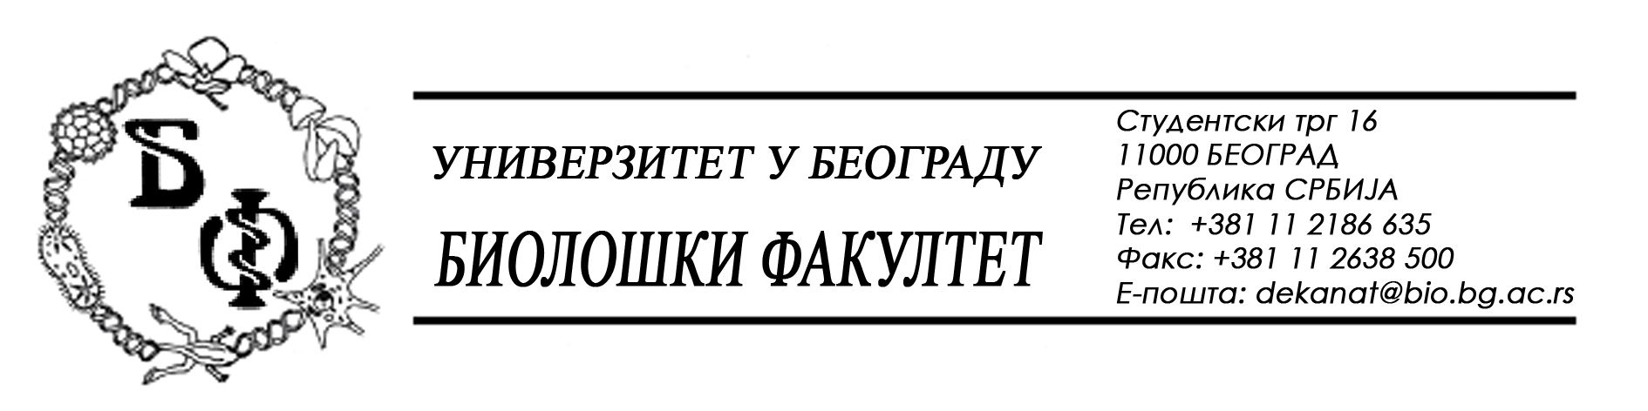

На основу члана 57. ст. 1 и члана 116. ст.1 Закона о јавним набавкама („Службени гласник РС“, бр. 124 / 12), Универзитет у Београду – Биолошки факултет објављује:

ОБАВЕШТЕЊЕ О ЗАКЉУЧЕНОМ УГОВОРУ

Назив, адреса и „Интернет“ страница наручиоца: Универзитет у Београду – Биолошки факултет, Београд, Студентски трг 16, www.bio.bg.ac.rs.
Врста наручиоца: просвета
- Опис предмета набавке, назив и ознака из општег речника набавке: добра – медицинска и лабораторијска опрема - систем за „Bio-imaging“; назив и ознака из општег речника набавке: 38000000 – лабораторијска, оптичка и прецизна опрема (осим наочара)

Уговорена вредност:
- 1.065.243,78 динара без ПДВ-а односно 1.278.392,53 динара са ПДВ-ом;

Критеријум за доделу Уговора; најнижа понуђена цена
Број примљених понуда: 1;
Највиша и најнижа понуђена цена: највиша: 1.065.243,78 динара без ПДВ-а; најнижа: 1.065.243,78 динара без ПДВ-а;
Највиша и најнижа понуђена цена код прихватљивих понуда: највиша: 1.065.243,78 динара без ПДВ-а; најнижа: 1.065.243,78 динара без ПДВ-а;
Датум доношења Одлуке о додели Уговора: 19.06.2014.
Датум закључења Уговора: 25.06.2014.
Основни подаци о добављачу: Друштво за трговину и услуге „LabPro“ d.o.o., из Београда (Стари град), Херцега Стјепана 10, матични број : 20857641, ПИБ: 107715539
Период важења Уговора: до 31.12.2014.

